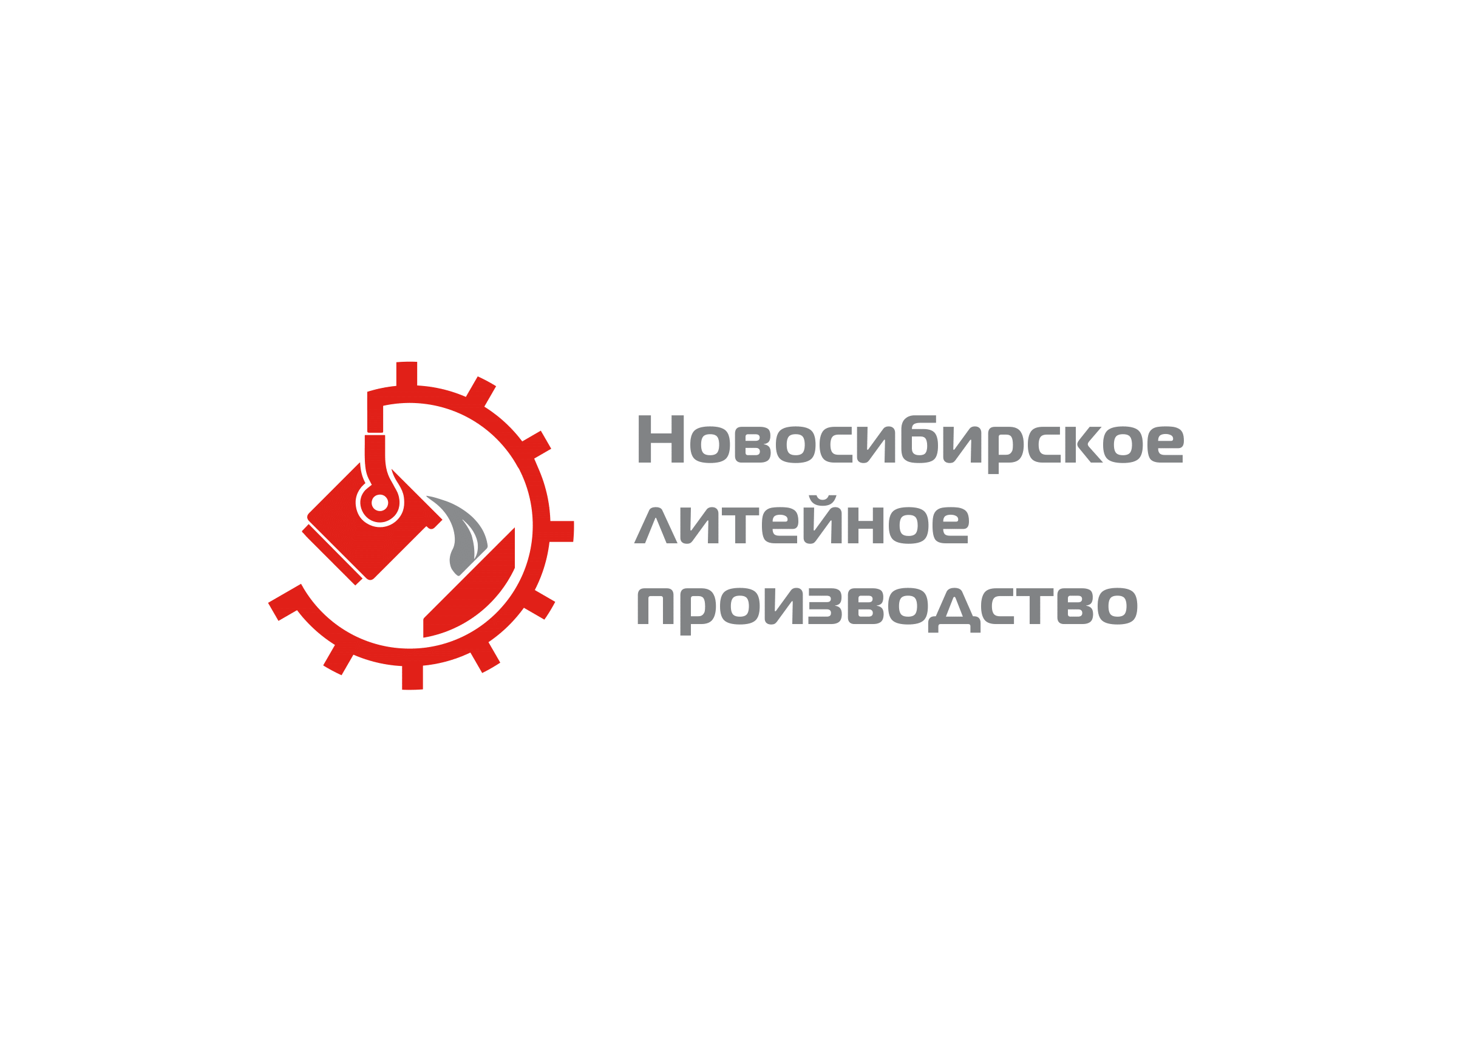

**Работница Новосибирского литейного производства «Желдорреммаш» стала призёром корпоративного конкурса профессионального мастерства среди 9-и локомотиворемонтных заводов России.**

**22.09. 2025 ПРЕСС-РЕЛИЗ**

**Машинист крана Новосибирского литейного производства (НЛП, входит в АО «Желдорреммаш») Елена Глебова стала бронзовым призером ежегодного корпоративного конкурса профессионального мастерства «Лучший по профессии» АО «Желдорреммаш» в номинации «Лучший машинист крана». Еще один представитель предприятия - начальник участка по ремонту оборудования Александр Судобин - вошёл в состав жюри соревнований. Состязания между представителями 9 локомотиворемонтных заводов России проходили на базе Воронежского ЛРЗ в середине сентября.**

Конкурс состоял из двух этапов: проверки теоретических знаний и демонстрации практических навыков. Елена Глебова достойно представила Новосибирск, завоевав третье призовое место.

*- Новосибирск впервые принял участие в профессиональном баттле с коллегами из 9 городов России. Пока представителем одной профессии, и потому особо ценен и показателен призовой результат. Наше предприятие имеет хороший потенциал для участия в следующем году. На Новосибирском литейном производстве работают мастера своего дела - токари, кузнецы, сварщики. Им есть что показать на федеральном уровне,* - отметил директор Новосибирского ЛП-Желдорреммаш **Константин Аврицевич**

Призёр из Новосибирска (машинист мостового крана Елена Глебова) **–** мать троих детей, на Новосибирском литейном производстве работает более 15 лет.

Корпоративный конкурс АО «Желдорреммаш» «Лучший по профессии» проходит ежегодно, состоит из регионального и всероссийского этапов. Направлен на выявление лучших специалистов компании, обмен опытом, повышение престижа рабочих профессий, распространение современных технологий и инновационных подходов в профессиональной среде. Победители соревнований получают статус лучшего работника компании по профессии и денежное вознаграждение.

**Справка:**

**Новосибирское литейное производство (НЛП, входит в состав АО «Желдорреммаш»)** является первым и единственным в России производством, которое освоило и выпускает полный номенклатурный ряд чугунных тормозных колодок, применяемых в конструкции подвижного состава на российских железных дорогах.

**АО «Желдорреммаш»** —ведущая отечественная компания по проведению среднего и капитального ремонта [тягового подвижного состава](https://ru.wikipedia.org/wiki/%D0%A2%D1%8F%D0%B3%D0%BE%D0%B2%D1%8B%D0%B9_%D0%BF%D0%BE%D0%B4%D0%B2%D0%B8%D0%B6%D0%BD%D0%BE%D0%B9_%D1%81%D0%BE%D1%81%D1%82%D0%B0%D0%B2). В состав компании входят локомотиворемонтные заводы, расположенные в 9 регионах России, на которых трудится более 18 тысяч человек. АО «Желдорреммаш» ежегодно производит ремонт более 2,5 тысяч секций локомотивов. Основной заказчик — ОАО «РЖД».

Вебсайт: [www.ao-zdrm.ru](http://www.ao-zdrm.ru)

Телеграм-канал НЛП: <https://t.me/zdrm_nlp>

Телеграм-канал АО «Желдорреммаш»:<https://t.me/zdrm_official>

**Пресс-служба НЛП**

+7 (383) 304-85-62 доб. 22-645

+7 (923) 244-80-75

[SnizhkoIV@ao-zdrm.ru](mailto:SnizhkoIV@ao-zdrm.ru)